报 价 文 件
正 本

项目名称：违规安置类住房上缴收益费用评估

报 价 人：北京康正宏基房地产评估有限公司 （盖公章）

日 期：2024 年 8 月 22 日

报价函
中国人民解放军北京卫戍区保障部：
我方参加贵部组织的违规安置类住房上缴收益费用评估询价采购活动，并进行报价。
一、按照《询价通知书》规定提供报价文件正本2 份、副本2份。
二、我方已完全理解《询价通知书》的全部内容。
三、本报价文件自报价截止之日起 10 日内有效。
四、我方同意提供与报价有关的一切数据和资料。
五、联系方式
联系人：魏伯欣
电 话 ：13311151121
传 真 ：010-82253565
地 址 ：北京市朝阳区裕民路12号，中国国际科技会展中心B1001
邮编：100029
开户名称：北京康正宏基房地产评估有限公司
开户银行：交通银行北京和平里支行
银行账号：110060739012015026873

报价方全称：北京康正宏基房地产评估有限公司（盖章）

法定代表人（或授权代表）： （签字）

2024年8月22日
报价单
项目名称 | 违规安置类住房上缴收益费用评估
投标人名称 | 北京康正宏基房地产评估有限公司
序号 | 内 容 | 报价内容
1 | 投标报价：（折扣率％） | 64.5%
2 | 授权代表签字确认：
注：本表单独密封一份。

投标人：北京康正宏基房地产评估有限公司（单位全称、盖章）

投标人代表： （代表人签字）

日期：2024年8月22日

营业执照副本（五证合一）
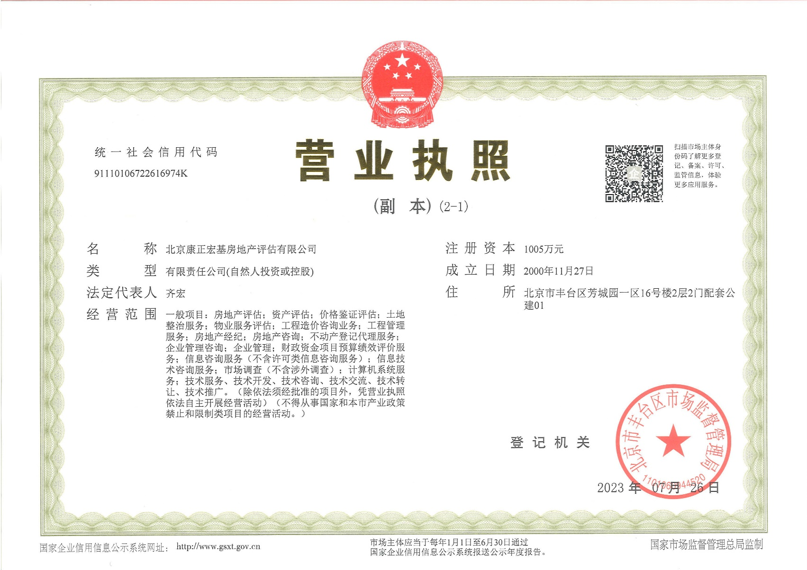

法定代表人资格证明书

齐宏 系 北京康正宏基房地产评估有限公司 的法定代表人。
性别：男 职务：董事长
身份证号码：11010819660218189X

特此证明

报价方全称：北京康正宏基房地产评估有限公司（盖章）

2024年8月22日

身份证（正面） | 身份证（反面）
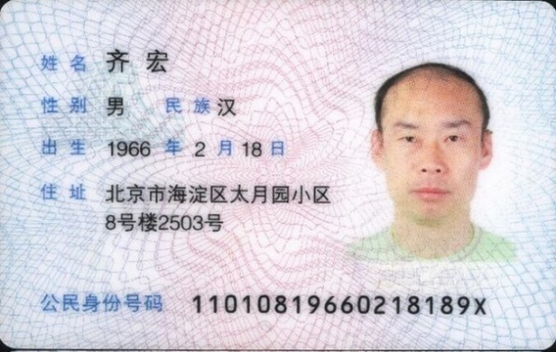 | 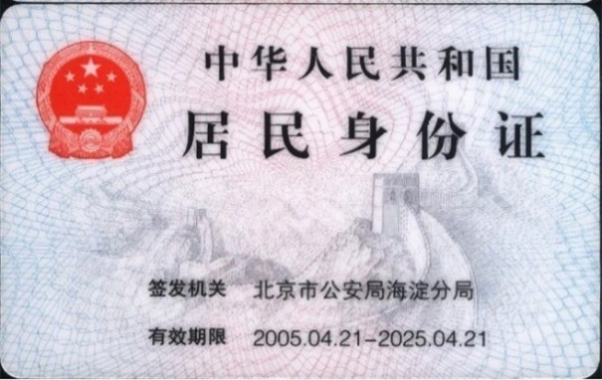

法定代表人授权书
中国人民解放军北京卫戍区保障部：
北京康正宏基房地产评估有限公司法定代表人 齐宏、董事长 授权 魏伯欣、总经理 为全权代表，参加贵部组织的项目编号为的违规安置类住房上缴收益费用评估采购活动，全权处理采购活动中的一切事宜。

报价方全称：北京康正宏基房地产评估有限公司（盖章）

法定代表人（或授权代表）： （签字）

2024年8月22日
授权代表姓名：魏伯欣 身份证号码：
职务：总经理 电话：13311151121
传真：010-82253565 邮编：100029
通讯地址：北京市朝阳区裕民路12号，中国国际科技会展中心B1001
授权代理人身份证（正面） | 授权代理人身份证（反面）
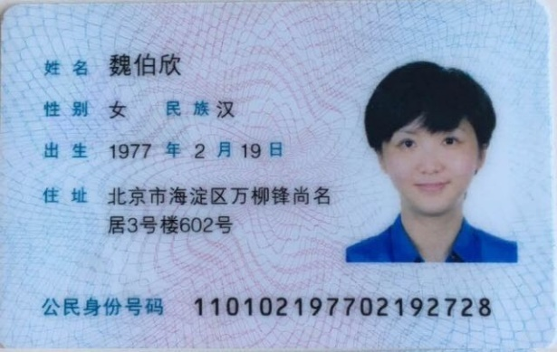 | 